Masarykova univerzita
Pedagogická fakulta

Měření lidského těla

Měřený objekt: chlapec

Věk: 15 let

Výška po porodu: 53cm

Hmotnost po porodu: 3,95kg

Výška:
Nynější výška: 180cm

Délka rukou v rozpažení: 187cm

Bratr je vysoký 180 cm, ovšem délka rukou v rozpažení je o 7 cm větší, než výška celého těla. Podle mé úvahy, je rozpažení rukou větší cca o 7 i více cm. Pokus jsem prováděla na sobě i sestře, vlastně na celé rodině. Pokaždé rozpažení rukou bylo o 7 až 8 cm větší než samotná výška.

Plochá noha:
Chodidlo jsem natřela vodovou barvou. Otisk jsem prováděla na pravé noze.
Nejširší otisk chodila je: w1 = 10cm
Nejužší otisk chodila je: w2 = 4,5cm
Vzoreček: I=w2/w1
I= 4,5/10=0,45

I = w₂/ w₁
Normální noha | I = méně než 0, 45
Začínající plochá noha | I = 0, 45
Plochá noha | I = více než 0, 45

Dle dané tabulky, má bratr sklon ke začínající ploché noze.

Délka chodila: 26cm
Délka bot: 29 cm
Délka chodidla je o 3 cm menší jak délka měřené boty.

Plocha těla:
hmotnost: 62 kg
výška: 180cm

$$S=\sqrt{\text{hmotnost}×\text{výška}}$$
S= √62x180
S= 105,6 m2

S= 1,5m(čtverečních) výsledek vyšel po vypočítání hmotnosti a výšky.
Dle nomogramu má ovšem povrch těla 1,4m2(čtverečních).

Plocha dlaně…

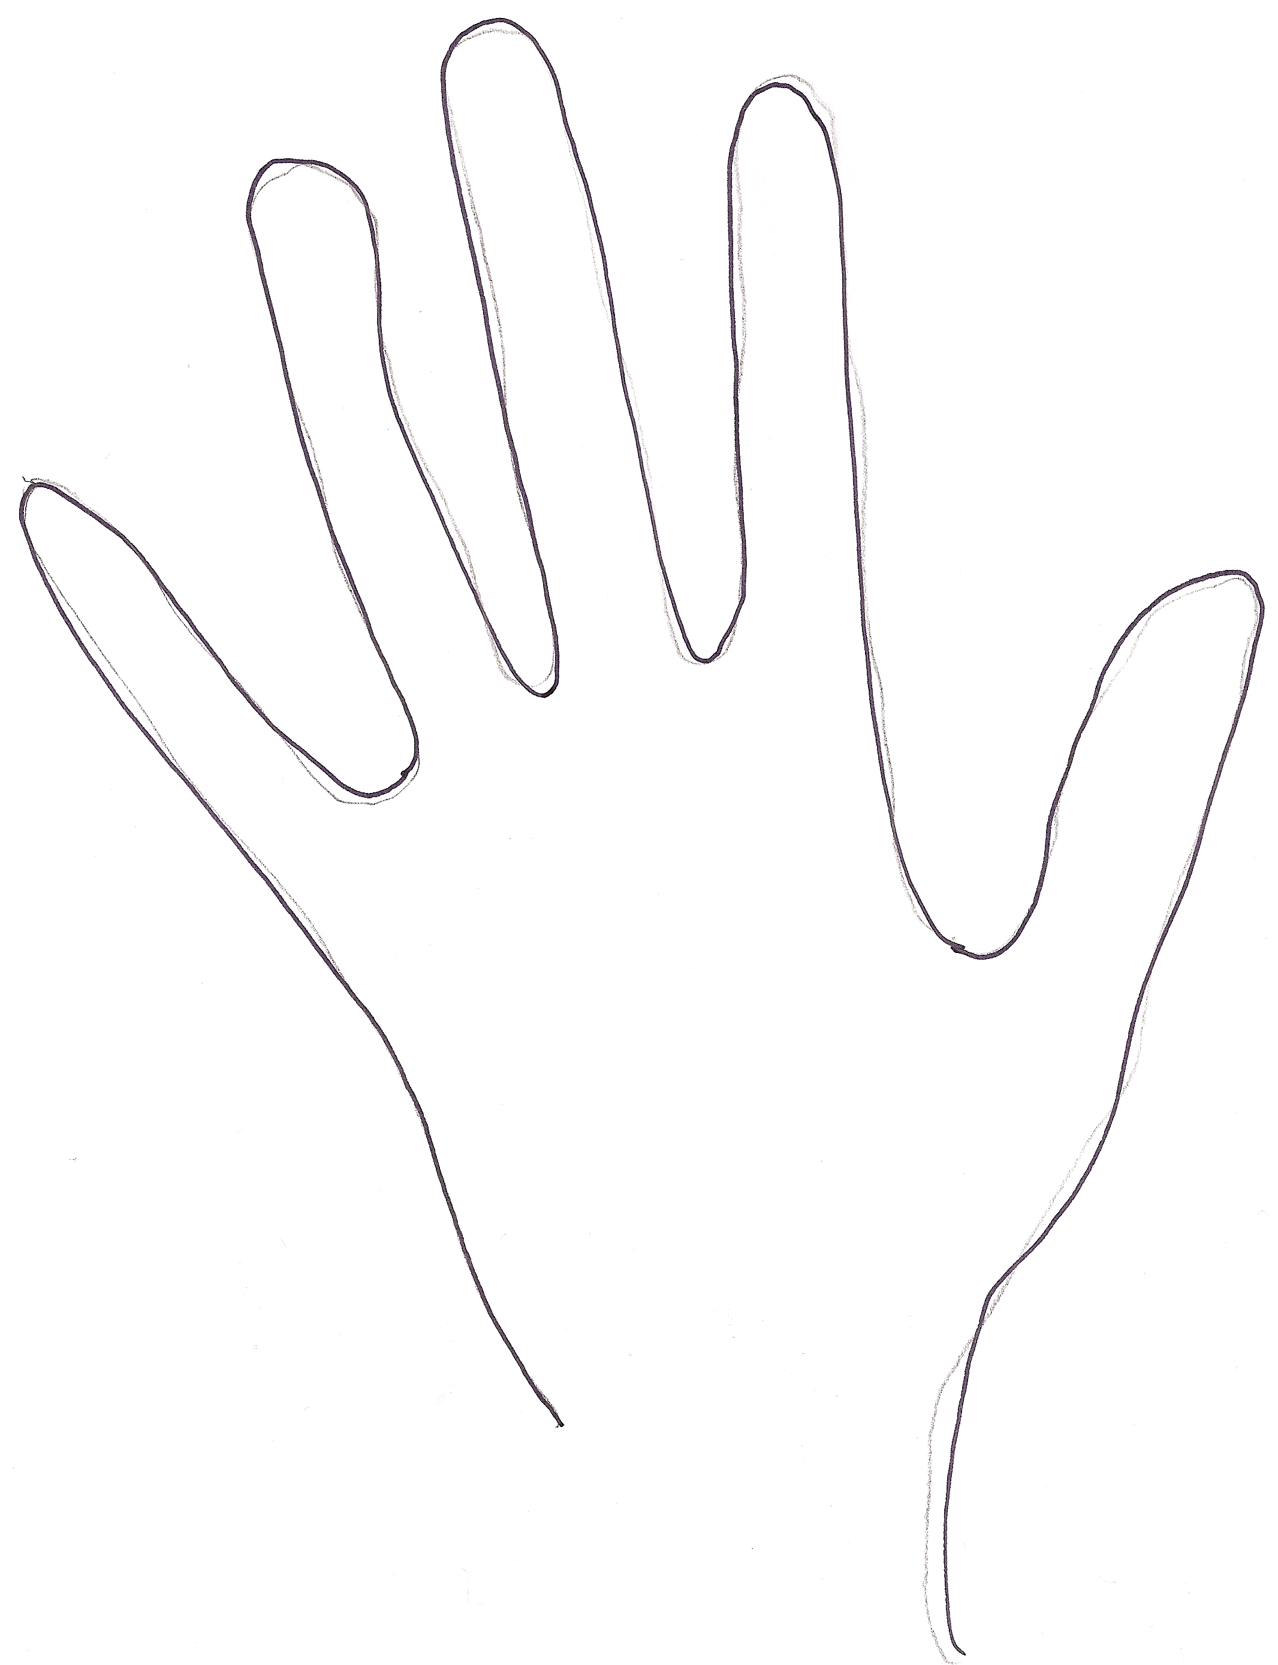
Plocha dlaně je 1% ze
105,6m2 = 1% = 1,056%

Teplota těla:
teplota měřená v podpažní jamce: 36,6°C
teplota měřená v podpažní jamce digitálním teploměrem: 36,5°C
Teplota měřená normálním teploměrem trvala minutu.
Teplota měřená digitálním teploměrem trvala sotva 20 s.

Průměrné hodnoty: v podpažní jamce, se teplota pohybuje kolem 36,5 ºC, v konečníku 37 ºC a ve zvukovodu v rozmezí 36 -37,5 ºC .

Průměrná teplota v podpaží je 36,5°C naměřená teplota je také opravdu 36,6°C.
Naměřená teplota v klidu: 36,5C
Naměřená teplota po 30 dřepech: 36,5°C
Nevím, jestli by měl být rozdíl v naměřené teplotě před námahou a po námaze. Bratr však po 30 dřepech, měl stále stejnou teplotu.

